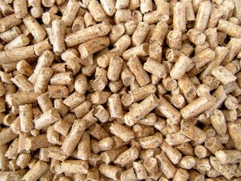
REGIONALNE DNI PELET


04 X 2008 Kwidzyn
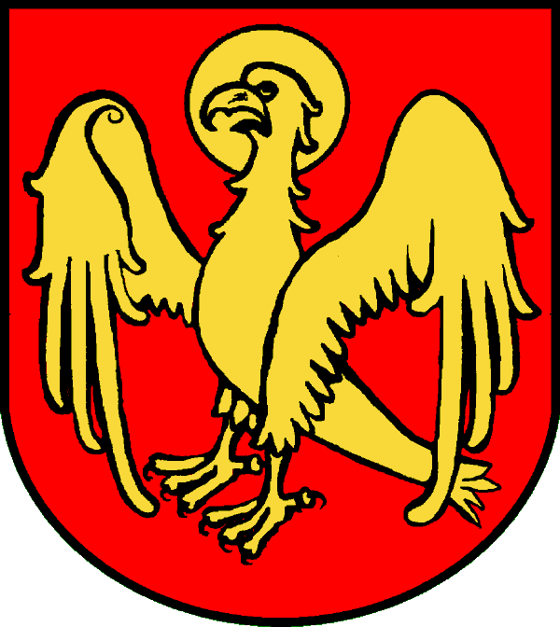


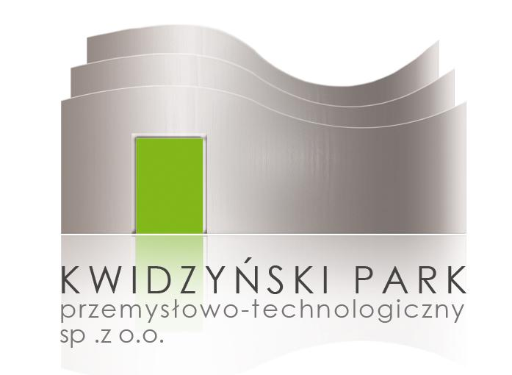



Istniejące przy Towarzystwie Rozwoju Powiatu Kwidzyńskiego
Europejskie Centrum Energii Odnawialnej zaprasza na
Regionalne Dni Pelet 2008,
które odbędą się w dniu 04 października 2008 r. w siedzibie Towarzystwa Rozwoju Powiatu Kwidzyńskiego, Górki 3, 82-500 Kwidzyn.
Start: 10:00 Koniec: 15:00
Impreza jest częścią dużego przedsięwzięcia pt. Europejskie Dni Pelet, w którym weźmie udział 12 krajów Unii. W wielu miejscach Europy, niemal w tym samym czasie, zostaną otwarte drzwi gospodarstw domowych i budynków użyteczności publicznej ogrzewanych peletemi, producenci kotłów przedstawią swoje urządzenia, będzie można uzyskać wyczerpujące informacje i skorzystać z fachowego doradztwa.
Wszystkim uczestnikom zostaną zaprezentowane kotły opalane biomasą oraz paliwa ekologiczne. Do dyspozycji będą także przedstawiciele firm produkujących i sprzedających kotły na ekologiczne paliwa, a także producenci samych paliw.

Ogólny plan spotkania:
- Prezentacja multimedialna pracowników TRPK (ogólne właściwości pelet, zalety i wady ogrzewania budynków paliwami z biomasy).
- Zwiedzanie ekspozycji kotłów opalanych biomasą, poletka demonstracyjnego roślin energetycznych, indywidualne konsultacje z producentami paliw biomasowych oraz kotłów.

Serdecznie zapraszamy wszystkich mieszkańców Kwidzyna, powiatu kwidzyńskiego, właścicieli domków jednorodzinnych, kamienic oraz młodzież szkolną do uczestnictwie podczas Regionalnych Dni Pelet 2008.

KONTAKT
Europejskie Centrum Energii Odnawialnej
Adres: Górki 3, 82- 500 Kwidzyn
Tel./ fax: 055 279 70 79
E- mail: eceo@kppt.pl
www.eceo.org.pl

